# 第二阶段 数据可视化

# Tableau-[数据可视化与项目实战]

## 网校相关视频

1. 可视化
2. 案例

## 明确本次课知识点，明确重点难点

### 【知识点目标】

* Tableau数据可视化（二）
* Tableau实战案例

### 【重点】

* Tableau数据可视化之复合图

### 【难点】

* Tableau案例之筛选器控制范围

## 复习巩固作业讲解

* Tableau多表数据载入
* 聚合函数
* 日期/逻辑函数
* 表计算
* 常见的数据可视化操作（单变量、多变量、分类、连续）
* Tableau中的数据可视化（常见图形制作）
* 第二章 附加作业讲解

## 本次课程任务讲解

### 【知识点1】Tableau可视化操作（二）

1. 可视化效果制作
2. 多变量观察
   1. 连续变量对连续变量：用回归方程观察相关情况

散点图

带气泡的散点图

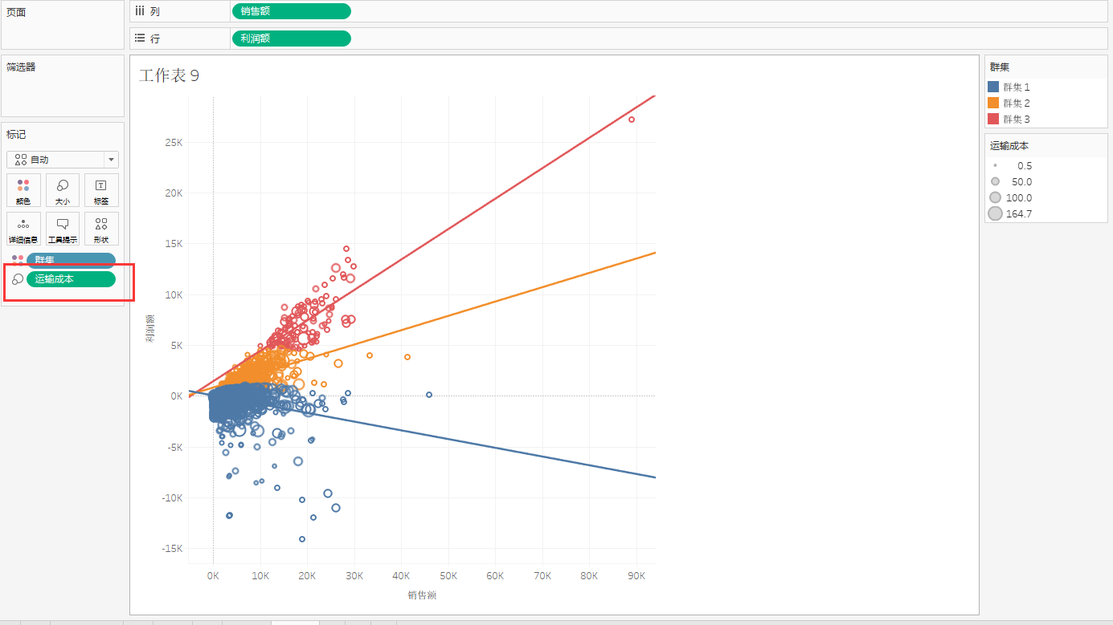

用散点图可以进行线性回归分析和自动聚类分析

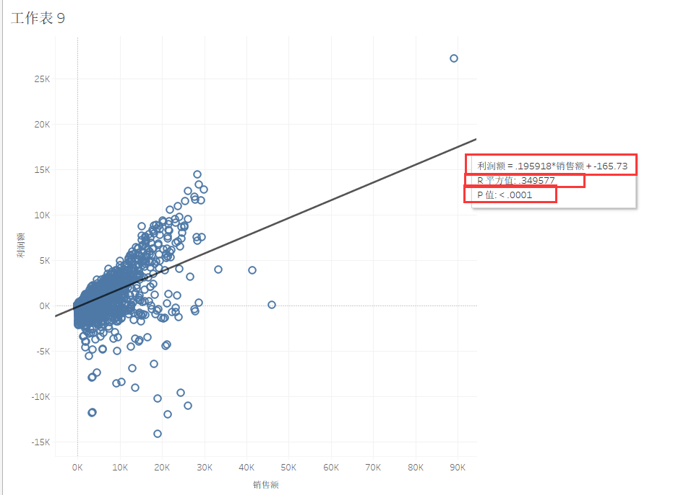

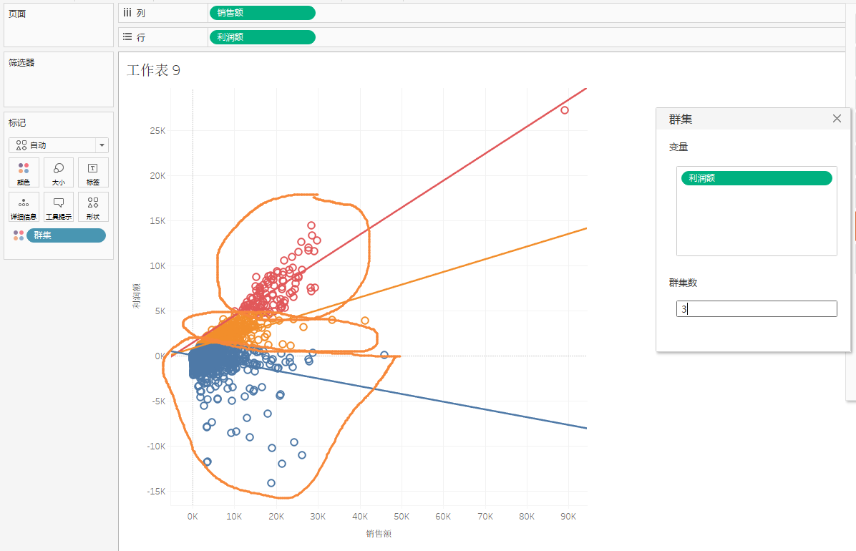

* 1. 分类变量对连续变量

条形图

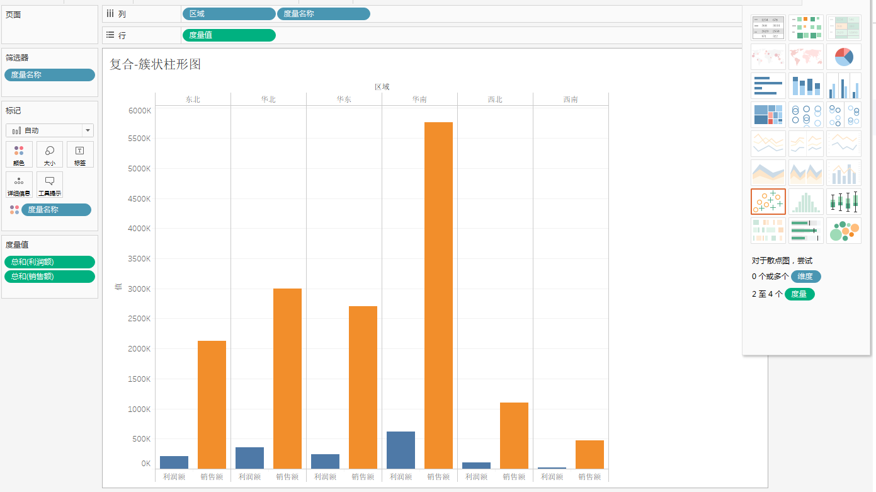

折线图

一般用来表现时间变化趋势

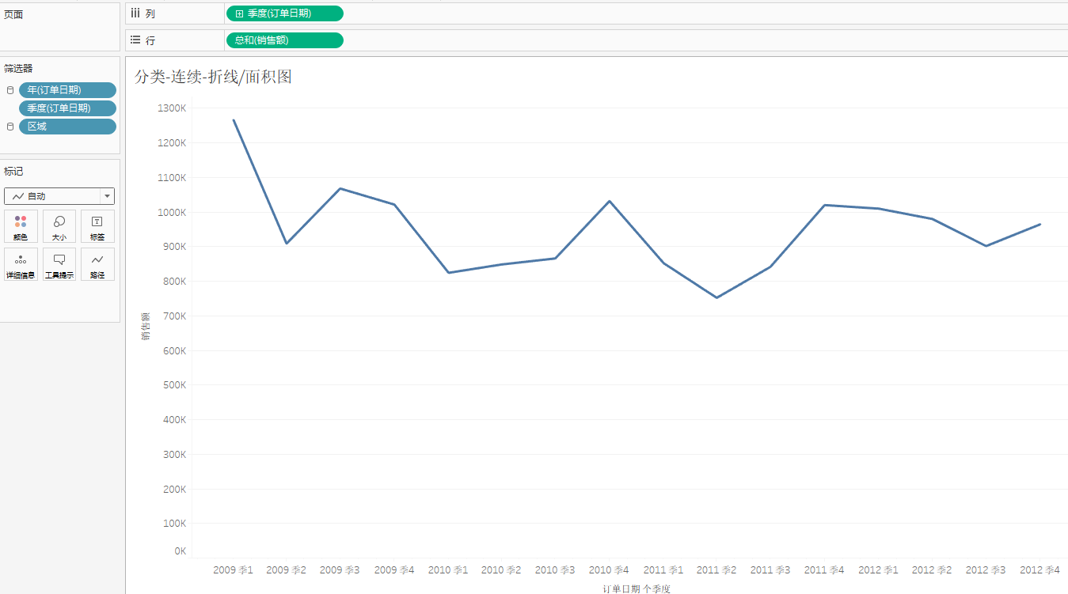

面积图

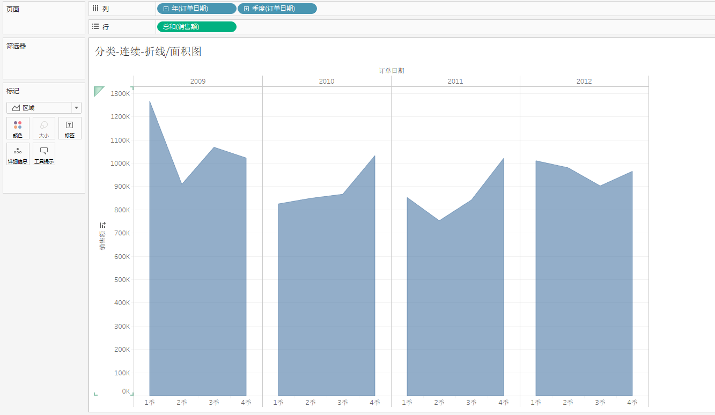

1. 复合图
2. 堆叠和簇状柱形图

簇状柱形图接受一个分类对多个连续变量

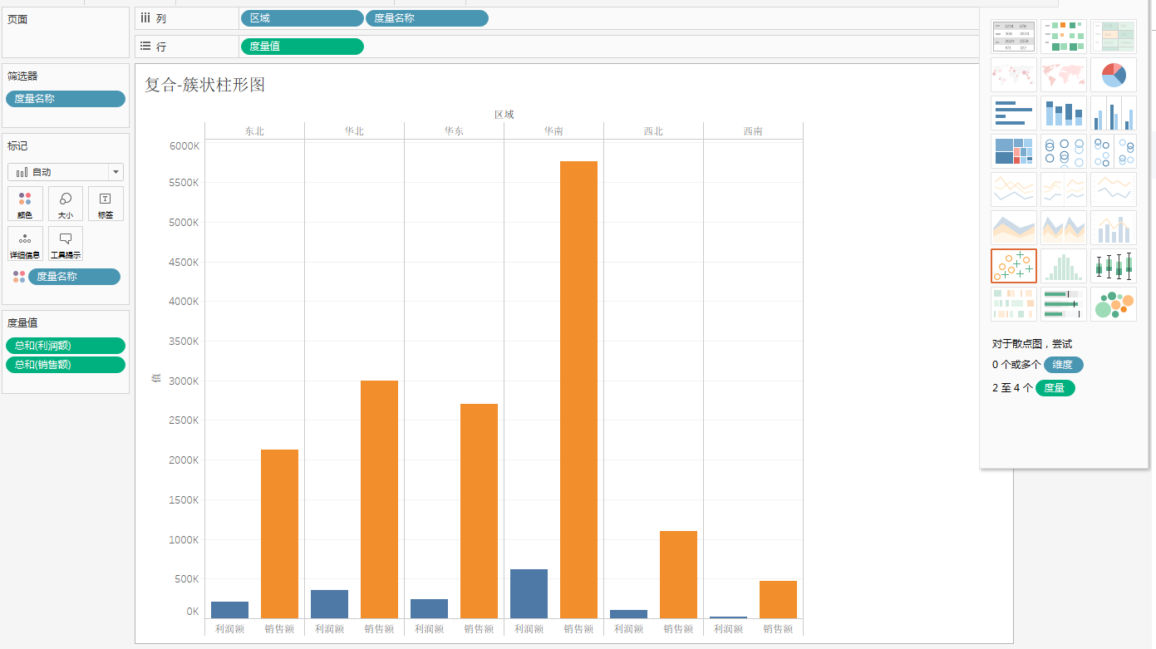

堆叠柱状图是在一个分类变量对一个连续变量时，分类变量里面再放置子分类变量构成，此外又有堆叠和非堆叠的区别

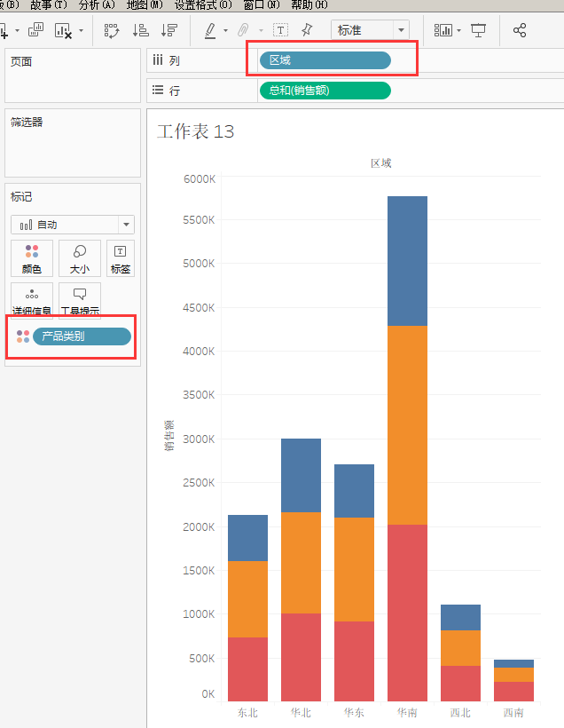

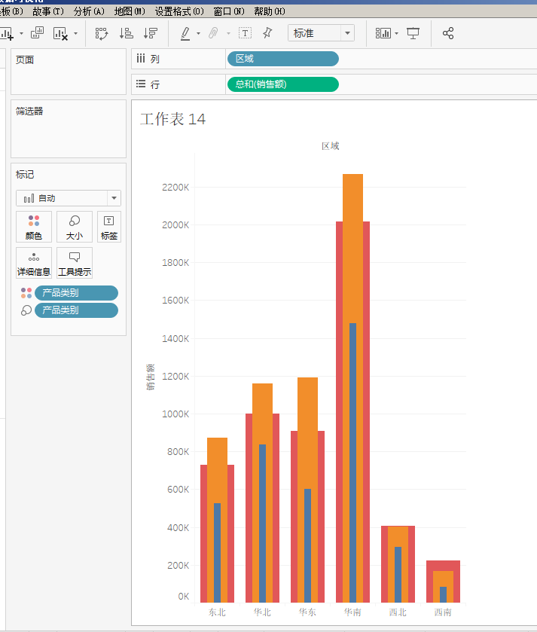

1. 组合图（条线图）

重点是共享某个坐标轴

通过对图例的设置和轴的设置来获取想要的效果

组合图构建时，关键是要选择可视化对象的组合图，然后可以根据需求，调整各元素（对象）的效果

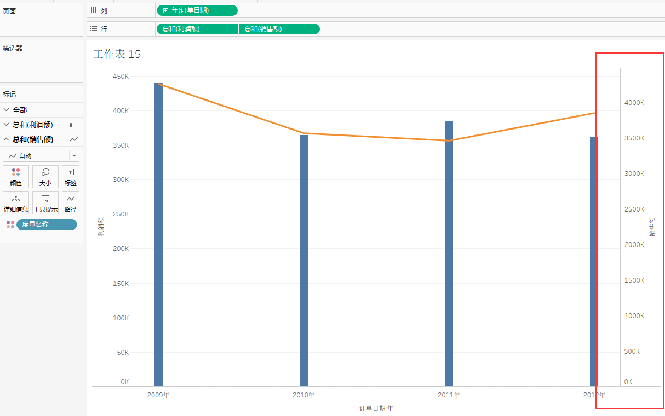

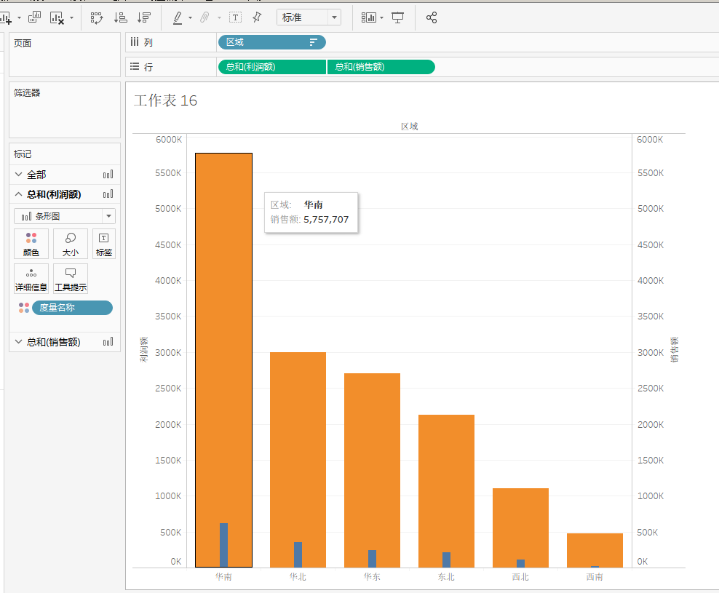

1. 其他可视化图形
   1. 地图
   2. 热力地图

通过对维度字段的地理位置信息设置，获取地图的坐标信息

注意不同级别地点的地理位置对应信息

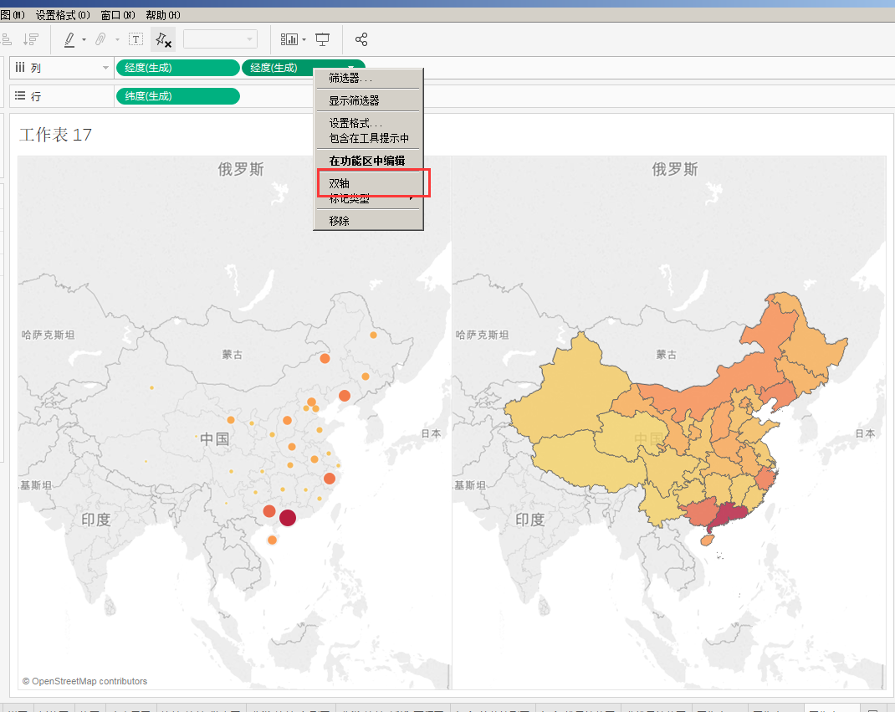

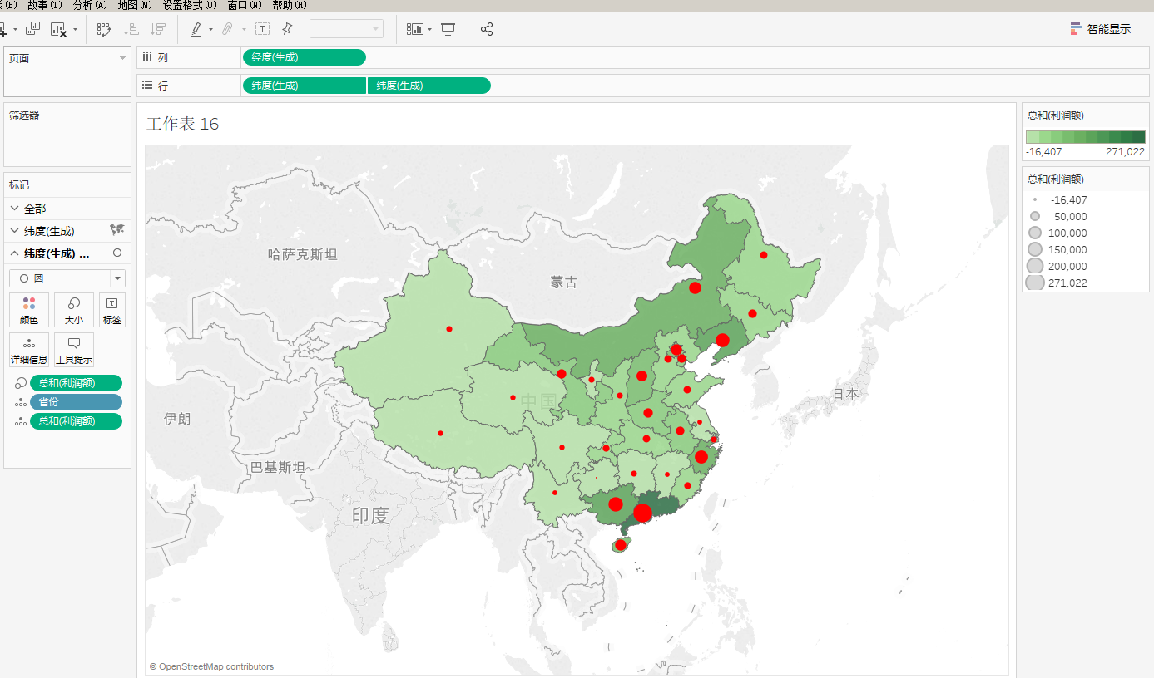

可以将两种地图结合起来，生成复合地图

* 1. 气泡图，每个气泡表示维度字段的一个取值。

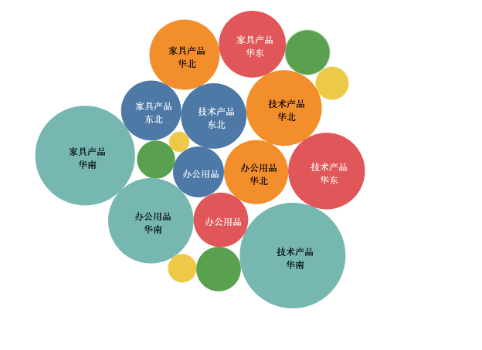

1. 仪表板和故事板

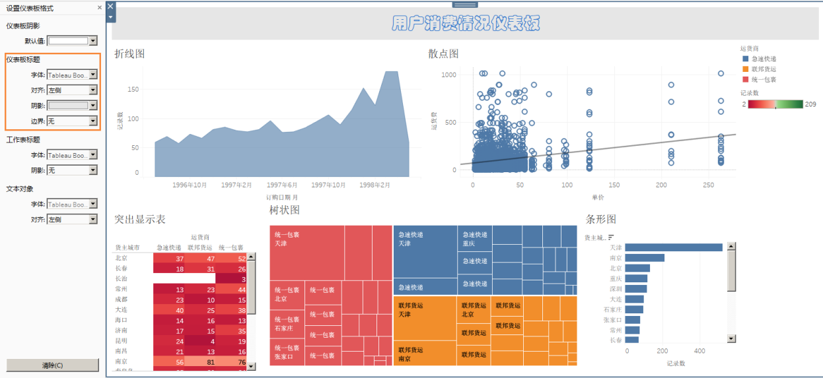 前面探讨了如何利用Tableau进行数据分析、可视化展示，接下来介绍如何利用Tableau的仪表板功能进行分析图表的整合。

仪表板指显示在单一面板的多个工作表和支持信息的集合，它便于同时比较和监测各种数据，并可添加筛选器、突出显示、网页链接等操作，实现工作表之间层层下钻、更具交互性的工作成果展示。

工作表--仪表板--故事

仪表板=多个工作表

故事=多个仪表板

组合工作表，构成仪表板

仪表板的工作界面

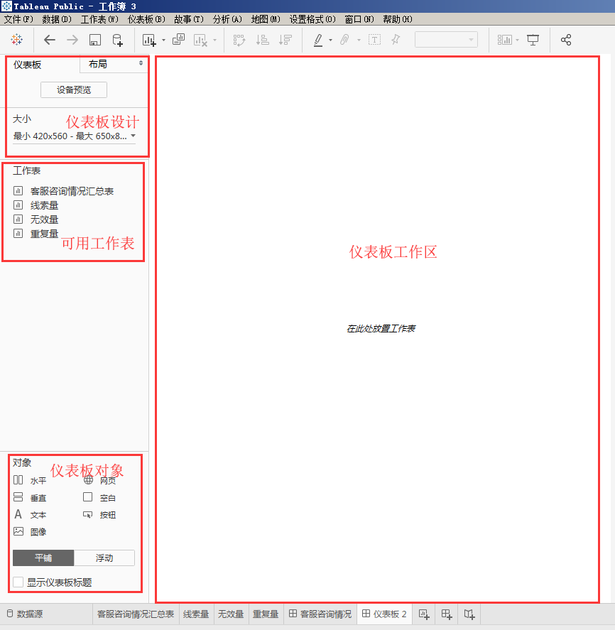

仪表板的大小调整

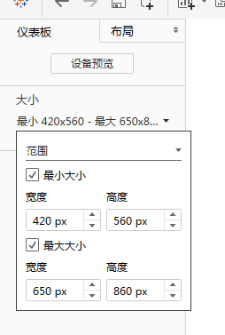

在仪表板中添加内容

将工作表直接拖拽到仪表板中即可

在仪表板中添加筛选器

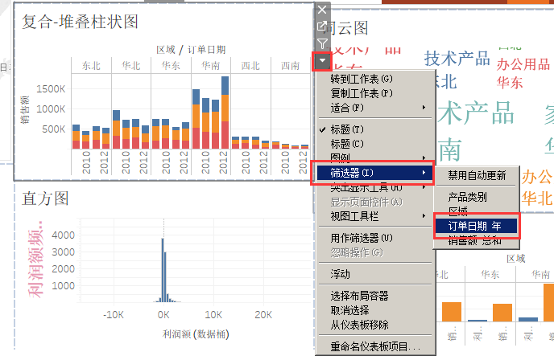

筛选器的应用范围

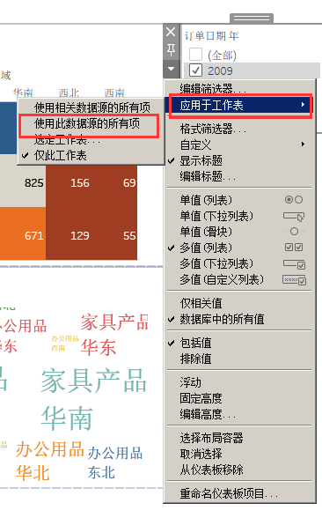

### 【知识点2】Tableau案例

1、客服咨询情况分析

1. 项目背景
2. 分析需求
3. 实际操作

时间筛选器的时段控制

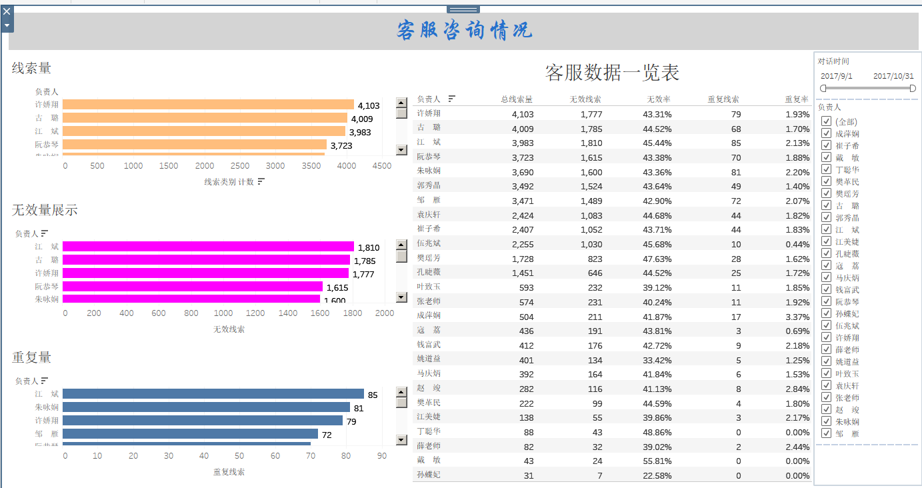

## 自主学习作业讲解

无

## 课程总结

* Tableau可视化操作之复合图、地图
* 仪表板的使用
* 数据分析的业务需求分析
* 多层筛选器
* 时间筛选器
* 多表筛选器

## 下次自主学习任务布置

#### 观看预习视频

tableau商业智能分析 第3章 案例

## 课后作业

用给定的数据集（kf1710.xlsx等）实现如下数据分析需求

